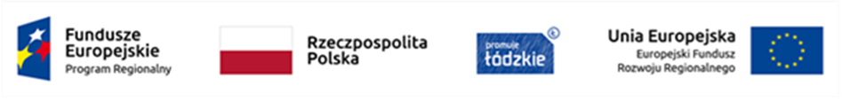

Projekt „MOLecoLAB - Łódzkie Centrum Badań Molekularnych Chorób Cywilizacyjnych” (RPLD.01.01.00-10-0007/18) współfinansowany przez Unię Europejską, ze środków Europejskiego Funduszu Rozwoju Regionalnego w ramach Regionalnego Programu Operacyjnego Województwa Łódzkiego na lata 2014-2020

Załącznik nr 3 do SWZ
Nr postępowania: ZP/130/2023
Uniwersytet Medyczny w Łodzi
Al. Kościuszki 4, 90-419 Łódź
Wykonawca:
Nazwa: …………………………………………………………………………………………………………………………………………………………….
Adres: ………………………………………………………………………………………………………………………………………………………………
NIP: ……………………………………………………………………. KRS/CEiDG: …………………………………….…………………………………
reprezentowany przez:
…………………………………………………………………………………………………………………………………………………………………………
(imię, nazwisko, stanowisko/podstawa do reprezentacji)
Oświadczenie Wykonawcy
składane na podstawie art. 125 ust. 1 ustawy z dnia 11 września 2019 r. Prawo zamówień publicznych (dalej jako: ustawa Pzp),
Dotyczące podstaw wykluczenia z postępowania
na potrzeby postępowania o udzielenie zamówienia publicznego pn.:
„Dostawa spektrofluorymetru w ramach realizacji projektu MOLecoLAB”
Oświadczam, że nie podlegam wykluczeniu z postępowania
na podstawie art. 108 ust. 1 ustawy Pzp oraz na podstawie art. 7 ust. 1 ustawy z dnia 13 kwietnia 2022 r. o szczególnych rozwiązaniach w zakresie przeciwdziałania wspieraniu agresji na Ukrainę oraz służących ochronie bezpieczeństwa narodowego (Dz. U. 2022, poz. 835).
WYPEŁNIĆ JEŚLI DOTYCZY:
Oświadczam, że zachodzą w stosunku do mnie podstawy wykluczenia z postępowania
na podstawie art. …… ustawy Pzp (podać mającą zastosowanie podstawę wykluczenia spośród wymienionych w art. 108 ust. 1 pkt 1, 2 i 5 ustawy Pzp)

Jednocześnie oświadczam, że w związku z ww. okolicznością, o której mowa w art. 108 ust. 1 pkt 1, 2 i 5, na podstawie art. 110 ust. 2 ustawy Pzp podjąłem następujące środki naprawcze:
……………………………………………………………………………………………………………………………………………………………………………………………………………………………………………………………………………………………………………………………….…………………..
Oświadczenie Wykonawcy musi być podpisany kwalifikowanym podpisem elektronicznym lub podpisem zaufanym lub podpisem osobistym.

